2021年11月22日
あまた株式会社

美しい田園風景を巡るノベル＆ウォーキングシミュレーター
PlayStation®4 / PlayStation®5版『NOSTALGIC TRAIN』11月25日発売決定！

あまた株式会社(本社：東京都新宿区、代表取締役社長増田恭隆、以下：あまた)は、PlayStation®4 / PlayStation®5版『NOSTALGIC TRAIN』の配信を2021年11月25日に開始することをお知らせいたします。

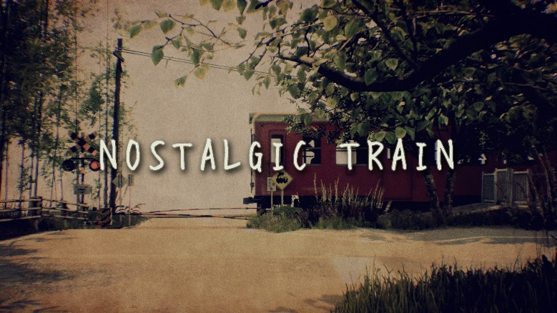
■PlayStation®4 / PlayStation®5版『NOSTALGIC TRAIN』11月25日(木)ダウンロード配信開始
この度、2021年11月25日(木)にPlayStation®4 / PlayStation®5版『NOSTALGIC TRAIN』の全世界同時配信を開始することが決定しました。
『NOSTALGIC TRAIN（ノスタルジックトレイン）』は、日本の田園風景の中で、消えた「夏霧」の人々と「私」の謎を解き明かしていく、少し切なく幻想的な一人称視点のアドベンチャー/ウォーキングシミュレーターです。
日本のインディーゲームクリエイター「畳部屋」氏が2018年6月にSteamで配信し、どこか懐かしさを感じる日本の田舎の風景を、美しく再現したCGのクオリティが大きな話題を呼び、第22回文化庁メディア芸術審査委員会推薦作品にもなりました。
また、あまたが移植を担当し、本年8月に配信を開始した Nintendo Switch™版も大変好評をいただいております。
『NOSTALGIC TRAIN』は、ストーリーモード「旅の終わりに二つのゆらめき」と夏霧の世界を自由に歩き回ることができるフリーモードを収録しています。「切ない物語」と「懐かしくも美しい景色」の織り成す幻想世界にゆったりと浸ってみませんか。

■ストーリー
眩しくて目が開けられない。 セミの声と湿度の高い空気に全身が包まれる。微かに混じる潮風の匂い。
古い駅舎の木のベンチに座っている。
ここはどこだろう、何をしていたのだろう……。

懐かしいような田舎の風景。
「夏霧」と書かれた駅。
単線の鉄道。
光の中から放り出されたように目を覚ました私は、記憶を失っていた。
不思議なことに、この見知らぬ土地には誰の姿も見当たらないのだった……。

■スクリーンショット
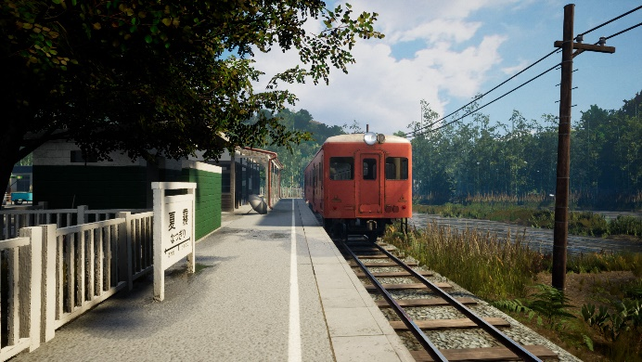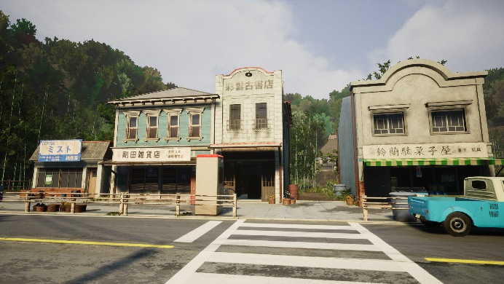

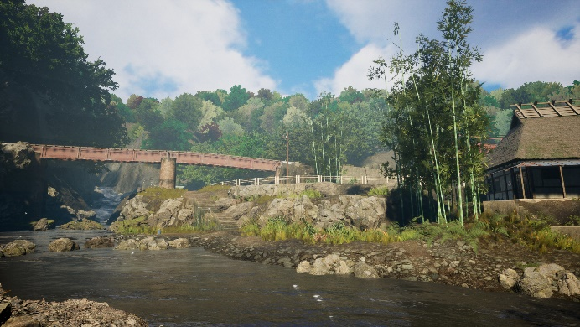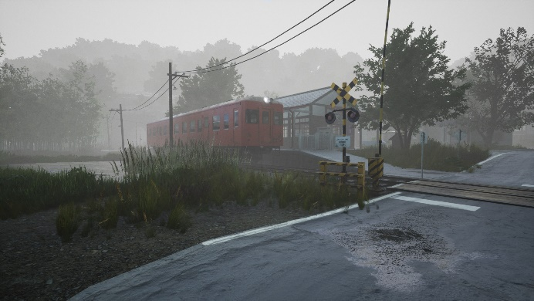

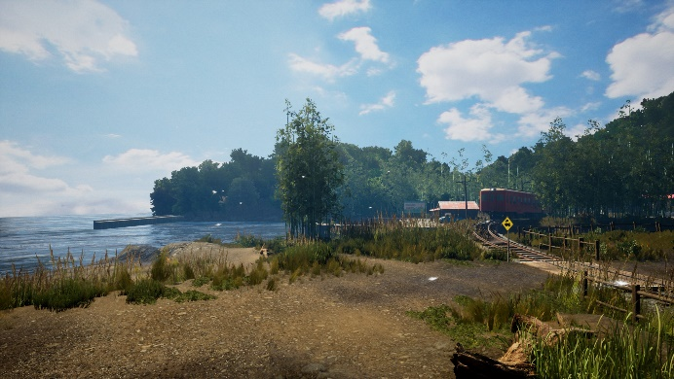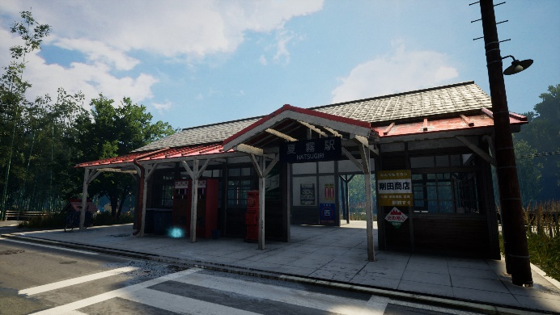

■『NOSTALGIC TRAIN』ゲーム概要
タイトル：NOSTALGIC TRAIN（ノスタルジックトレイン）
ジャンル：1人称視点ADV/ウォーキングシミュレーター
対応機種：Nintendo Switch™、PlayStation®4、PlayStation®5
配信ストア：Nintendo eShop、PlayStation™Store
プレイ人数：1人
オンライン対応：非対応
対応言語：日本語・英語・フランス語・ドイツ語・イタリア語・スペイン語・中国語(簡体字/繫体字)
販売価格：1,540円(税込)～ ※配信ストアにより異なります。
PlayStation®4、PlayStation®5版発売日：2021年11月25日(木)
レーティング：CERO B、IARC 3+
開発：畳部屋
配信：あまた株式会社
公式サイト：https://amata.games/game/nostalgic-train/
著作権表記：©2018 Tatamibeya All Rights Reserved.

■あまた株式会社について

会社名：あまた株式会社
代表：代表取締役社長 増田恭隆
所在地：〒169-0074 東京都新宿区北新宿1-5-2 佐藤ビル5階
設立：2008年6月25日
事業内容：ゲーム事業他
公式サイト：http://amata.co.jp/
あまた株式会社について：弊社は大手ゲーム会社のスマートフォンゲームの開発を多数手がけているゲーム開発会社です。ゲーム業界のキャリア20年以上のベテランゲーム開発者が多数在籍しており、その豊富な経験を生かしてゲームの企画、開発、運営を行っています。ゲーム開発を軸に、VRや映像、メディアなど、エンタテインメント領域における新規事業への取り組みも積極的に行っています。

“PlayStation”は株式会社ソニー・インタラクティブエンタテインメントの登録商標または商標です。
©2021 Valve Corporation. Steam 及び Steam ロゴは、米国及びまたはその他の国のValve Corporation の商標及びまたは登録商標です。
その他の会社名、製品名、サービス名などは、各社の登録商標または商標です。

